Протокол № 34-2016
Заседания Совета Ассоциации Саморегулируемой организации
«ЦентрСтройПроект»
(далее по тексту «Ассоциация»)

г. Нижний Новгород 14 декабря 2016 г.

На заседании присутствуют:
3 членов Совета СРО НП «ЦСП» из 3:
Явка членов - 100%. Кворум имеется. Заседание правомочно.

Для ведения заседания единогласно избраны:

Председателем заседания – Жукова Лидия Валерьевна
Секретарем заседания – Самусевич Никита Альбертович

Председатель заседания Жукова Л.В. объявила ПОВЕСТКУ ДНЯ:

1. Принятие решения о внесении изменений в Свидетельство о допуске к работам по подготовке проектной документации, которые оказывают влияние на безопасность объектов капитального строительства организациям, соответствующим требованиям, предъявляемым к заявляемым видам работ и предоставившим необходимые документы. (Приложение № 1 к Протоколу от 14 декабря 2016г. № 34-2016).

2. Принятие решения об исключении из членов Ассоциации «ЦСП». (Приложение № 2 к Протоколу от 14 декабря 2016г. № 34-2016).

3.Принятие решения о внесении изменений в реестр членов Ассоциации «ЦСП». (Приложение № 3 к Протоколу от 14 декабря 2016г. № 34-2016)

По первому вопросу:
СЛУШАЛИ: Председателя заседания Жукову Л.В.
ГОЛОСОВАЛИ: «ЗА» - единогласно.
РЕШИЛИ:
Внести изменения в Свидетельство о допуске к работам по подготовке проектной документации, которые оказывают влияние на безопасность объектов капитального строительства организациям, соответствующим требованиям, предъявляемым к заявляемым видам работ и предоставившим необходимые документы. (Приложение № 1 к Протоколу от 14 декабря 2016г. № 34-2016):

- Общество с ограниченной ответственностью «СтройСервис» ИНН 5257085291

По второму вопросу:
СЛУШАЛИ: Генерального директора Самусевича Н.А., который доложил, что в составе Ассоциации «ЦСП» имеется ряд организаций, которые не устранили нарушения требований стандартов и правил саморегулирования и действие свидетельств о допуске которых было ПРИОСТАНОВЛЕНО на все виды работ по результатам Протоколов Дисциплинарной комиссии. Данное нарушение допустили:

- Общество с ограниченной ответственностью «Волго-Вятская строительная компания»
ИНН 5260063530

В связи с вышеизложенным:

- В соответствии с пунктом 3 части 2 статьи 55.15, пунктом 3 части 15 статьи 55.8 Градостроительного кодекса РФ действие Свидетельств о допуске данных организаций ПРЕКРАЩАЕТСЯ.

II. В соответствии с пунктом 5 части 2 статьи 55.7 и части 3 статьи 55.7, части 16 статьи 55.8 Градостроительного кодекса РФ данные организации подлежат исключению из членов Ассоциации «ЦСП».

ГОЛОСОВАЛИ: «ЗА» - единогласно.

РЕШИЛИ:
Исключить из членов Ассоциации «ЦСП» в связи с прекращением действия Свидетельств о допуске (Приложение № 2 к Протоколу от 14 декабря 2016г. № 34-2016):

- Общество с ограниченной ответственностью «Волго-Вятская строительная компания»
ИНН 5260063530

По третьему вопросу:
СЛУШАЛИ: Председателя заседания Жукову Л.В.
ГОЛОСОВАЛИ: «ЗА» - единогласно.
РЕШИЛИ:
Внести изменения в реестр членов Ассоциации «ЦСП» в связи с внесением изменений и исключением из членов Ассоциации «ЦСП» (Приложение № 3 к Протоколу от 14 декабря 2016г. № 34-2016).


Настоящий протокол подписали:


Председатель заседания ________________ Жукова Лидия Валерьевна

Секретарь заседания ________________________ Самусевич Никита Альбертович

Приложение 1
к Протоколу Заседания
Совета Ассоциации «ЦСП»
от 14 декабря 2016г. № 34-2016

Регистрационный номер  Свидетельства о допуске | Наименование организации/ИП | ИНН | Местонахождение
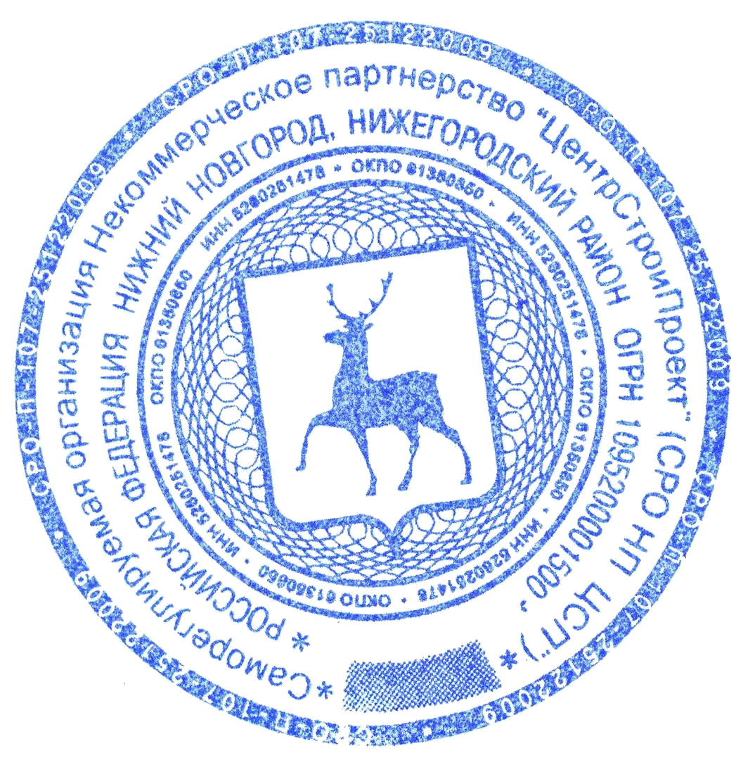  № 0122.04-2011-5257085291-П-107 | Общество с ограниченной ответственностью «СтройСервис» | 5257085291 | 603033, г. Нижний Новгород, ул. Архангельская, д. 7А, кв. 15

Генеральный директор
Ассоциации «ЦСП» Самусевич Никита Альбертович

Приложение 2
к Протоколу Заседания
Совета Ассоциации «ЦСП»
от 14 декабря 2016г. № 34-2016

Регистрационный номер  Свидетельства о допуске | Наименование организации/ИП | ИНН | Местонахождение
№ 0145.02-2011-5260063530-П-107 | Общество с ограниченной ответственностью «Волго-Вятская строительная компания» | 5260063530 | 603006, г. Нижний Новгород, ул. Решетниковская, д. 4

Генеральный директор
Ассоциации «ЦСП» Самусевич Никита Альбертович

